TUẦN 13+14
CHỦ ĐỀ 2. MẠNG MÁY TÍNH VÀ INTERNET
BÀI 6: KHÁM PHÁ THÔNG TIN TRÊN INTERNET(2 Tiết)
I. YÊU CẦU CẦN ĐẠT
1. Kiến thức, kĩ năng
- Nêu được ví dụ về tin tức và chương trình giải trí có thể xem được khi truy cập Internet.
- Nêu được ví dụ về thông tin không có sẵn trong máy tính đang sử dụng nhưng có thể tìm thấy trên Internet.
- Biết được không phải thông tin nào trên Internet cũng phù hợp với lứa tuổi.

2. Năng lực, phẩm chất
- Năng lực tự chủ và tự học: Tự học tập, nghiên cứu bài học và trả lời các yêu cầu của GV.
- Năng lực giao tiếp và hợp tác: Hợp tác, trảo đổi với bạn trong học tập.
- Năng lực giải quyết vấn đề và sáng tạo: Biết suy luận trả lời các câu hỏi mà giáo viên giao.
- Nhân ái: Yêu thương đoàn kết với bạn bè, giúp đỡ bạn trong học tập.
- Chăm chỉ: Chăm học, chăm làm, hăng say học hỏi và nhiệt tình giơ tay phát biểu bài.
II. ĐỒ DÙNG DẠY HỌC
1. Giáo viên: Kế hoạch bài dạy, bài giảng điện tử, máy tính, máy chiếu, SGK.
2. Học sinh: Sách giáo khoa, vở ghi, đủ dụng cụ học tập.
III. CÁC HOẠT ĐỘNG DẠY HỌC
TIẾT 1
Ngày dạy: 27,28,30/11/2023
Hoạt động của giáo viên | Hoạt động của học sinh
1. Khởi động(5p)
- GV tổ chức cho HS chơi trò chơi: Ai nhanh ai đúng gồm 3 câu hỏi:  + Hãy cho biết khu vực chính của bàn phím có mấy hàng phím?  + Kể tên các hàng phím của khu vực chính.  + Nhắc lại cách đặt tay trên bàn phím.  - Nhận xét – tuyên dương.  - Hãy kể những điều em biết về Internet. Em thường sử dụng Internet để làm gì?  - GV nhận xét, chốt ý và dẫn dắt vào bài mới | - Học sinh trả lời.  - HS nhận xét.  - HS lắng nghe  - HS trả lời: Internet là mạng máy tính khổng lồ. Sử dụng Internet để giải trí, liên lạc, tìm kiếm thông tin…  - HS lắng nghe
2. Khám phá(20p)
Hoạt động 1: Thông tin trên Internet  - Em hãy theo dõi câu chuyện của bạn Khoa, thảo luận nhóm 2 và cho biết các thành viên trong gia đình Khoa nhận được những thông tin gì từ Internet?  Chiều Chủ nhật, Khoa được bố mẹ cho phép truy cập Internet bằng máy tính để tìm hiểu về đội bóng đá mà Khoa yêu thích.  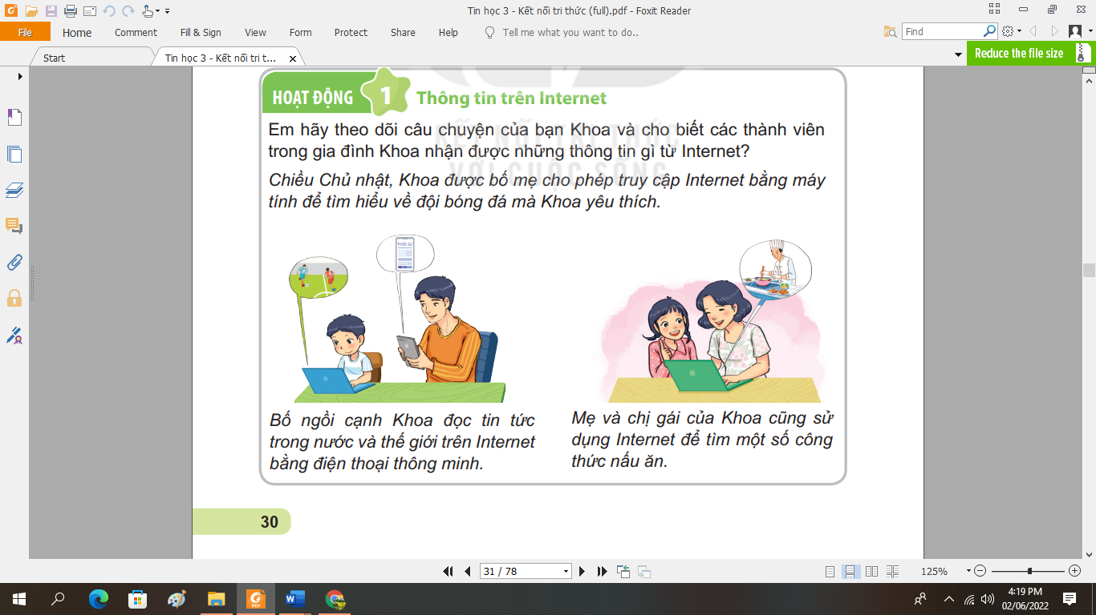  - GV cho 1 nhóm báo cáo kết quả, các nhóm còn lại nhận xét  - Nhận xét – tuyên dương.  - GV yêu cầu HS đọc Hộp ghi nhớ.  - GV yêu cầu HS thảo luận nhóm 2 trả lời câu hỏi SGK – T31.  - GV nhận xét, chốt ý  Hoạt động 2: Khám phá thông tin trên Internet  - GV yêu cầu HS quan sát Hình 38 SGK - T31, thảo luận nhóm đôi và cho biết:  + Thông tin An tìm là gì?  + Thông tin đó có sẵn trong máy tính không?  - GV cho 1 nhóm báo cáo kết quả, các nhóm còn lại nhận xét  - Nhận xét – tuyên dương.  - GV yêu cầu HS đọc Hộp ghi nhớ.  - GV yêu cầu HS thảo luận nhóm 2 trả lời câu hỏi SGK – T32.  - GV nhận xét, chốt ý | - Hs thảo luận nhóm 2  - Đại diện nhóm báo cáo kết quả, các nhóm còn lại nhận xét  + Bố của Khoa: tin tức trong nước và thế giới  + Mẹ và chị gái của Khoa: một số công thức nấu ăn.  + Khoa: thông tin về đội bóng đá mà Khoa yêu thích  + Cả gia đình: xem chương trình giải trí  - HS lắng nghe  - HS đọc.  - HS thảo luận – trả lời: D  - HS lắng nghe  - HS quan sát Hình 38 SGK-T31 thảo luận  - Đại diện nhóm báo cáo kết quả, các nhóm còn lại nhận xét  + Thông tin An tìm là: Cách quàng khăn quàng đỏ đúng nghi thức Đội  + Thông tin này không có sẵn trong máy tính.  - HS lắng nghe  - HS đọc.  - HS thảo luận – trả lời: Không vì dự báo trời mưa.  - HS lắng nghe
3. Luyện tập, thực hành(5p)
1. GV yêu cầu các nhóm thảo luận tìm câu trả lời cho câu hỏi 1 phần luyện tập SGK – T33  - GV nhận xét – tuyên dương  2. GV yêu cầu HS cùng nhau thảo luận làm bài tập sách bài tập trang 24,25  - GV cho 1 số nhóm báo cáo kết quả  - GV nhận xét – tuyên dương. | - HS thảo luận – trả lời  - Đáp án: A,C,D  - HS lắng nghe  - Học sinh tiến hành thảo luận nhóm  - Đại diện nhóm đứng lên trả lời  - Các nhóm khác nhận xét  - Lắng nghe
4. Vận dụng(5p)
- GV yêu cầu HS thảo luận nhóm làm bài tập vận dụng 1 trang 33  - Yêu cầu HS báo cáo kết quả  - GV nhận xét-tuyên dương  - Nhận xét sau tiết dạy, dặn dò về nhà. | - Học sinh tiến hành thảo luận nhóm  - Đại diện nhóm đứng lên trả lời  - Các nhóm khác nhận xét  - Lắng nghe  - HS lắng nghe, rút kinh nghiệm
TIẾT 2
Ngày dạy:04,05,07/12/2023
Hoạt động của giáo viên | Hoạt động của học sinh
1. Khởi động(5p)
- GV tổ chức cho HS chơi trò chơi: Ai nhanh ai đúng gồm 2 câu hỏi:  + Khi truy cập Internet, em có thể xem được những gì?  + Thông tin về lịch thi đấu bóng đá và dự báo thời tiết có sẵn trong máy tính không?  - Nhận xét – tuyên dương.  - GV nhận xét, chốt ý và dẫn dắt vào bài mới | - Học sinh trả lời.  - HS nhận xét.  - HS lắng nghe  - HS lắng nghe
2. Khám phá(10p)
Hoạt động 1: Thông tin phù hợp trên internet.  - YC 2HS đóng vai Khoa và Minh mô tả lại tình huống SGK T32, sau đó cho biết tại sao các bạn cần sự hướng dẫn, trợ giúp của người lớn khi sử dụng Internet?  - GV nhận xét, chốt ý  - GV yêu cầu HS đọc Hộp ghi nhớ.  - GV yêu cầu HS trả lời câu hỏi SGK – T33.  - GV nhận xét, chốt ý | - HS đóng vai mô tả lại tình huống  - HS trả lời: vì trên Internet có nhiều thông tin không chính xác, khó hiểu và một số thông tin còn có nội dung xấu hoặc dọa nạt, khiến em lo lắng, sợ hãi.  - HS lắng nghe  - HS đọc.  - HS trả lời: C.  - HS lắng nghe
3. Luyện tập, thực hành(15p)
1. GV yêu cầu các nhóm thảo luận tìm câu trả lời cho câu hỏi 2 phần luyện tập SGK – T33  - GV nhận xét – tuyên dương  2. GV yêu cầu HS cùng nhau thảo luận làm bài tập sách bài tập trang 26,27  - GV cho 1 số nhóm báo cáo kết quả  - GV nhận xét – tuyên dương. | - HS thảo luận – trả lời  - Đáp án: A  - HS lắng nghe  - Học sinh tiến hành thảo luận nhóm  - Đại diện nhóm đứng lên trả lời  - Các nhóm khác nhận xét  - Lắng nghe
4. Vận dụng(5p)
- GV yêu cầu HS thảo luận nhóm làm bài tập vận dụng 2 trang 33  - Yêu cầu HS báo cáo kết quả  - GV nhận xét-tuyên dương  - Nhận xét sau tiết dạy, dặn dò về nhà. | - Học sinh tiến hành thảo luận nhóm  - Đại diện nhóm đứng lên trả lời  - Các nhóm khác nhận xét  - Lắng nghe  - HS lắng nghe, rút kinh nghiệm
IV. ĐIỀU CHỈNH SAU BÀI DẠY(Nếu có)

